Радужное тело

Полностью реализованные практикующие Дзогчен способны растворить физическое тело в момент смерти. С помощью практики Трекчо, практикующий может достигнуть так называемого радужного тела, когда тело постепенно уменьшается и растворяется в радужный свет, в результате чего остаются только волосы и ногти.
Посредством практики Тогял, когда полностью исчерпана любая фиксация и цепляние, пять грубых элементов физического тела растворяются в пять чистых элементов - пятицветный свет таким образом, что тело трансформируется в свет и исчезает в пространстве.
Согласно источникам Дзогчен существует три степени освобождения тела в свет.
1. Радужное тело.
2. Радужное тело света
3. Радужное тело Великого переноса.
***
1. Наиболее распространенным уровнем является обычное Радужное тело, которое проявляется только после смерти тела. Каждые 5 лет или около того, буддист из Тибета входит в это состояние. В случае обретения Радужного тела нет никаких физических признаков, указывающих на начало процесса, как до, так и после физической смерти. Сам процесс занимает в среднем 7 дней, в течение которых тело уменьшается и растворяется в свете. В большинстве случаев йогин оставляет после себя сильно уменьшившееся тело (размером с маленького ребенка), а более продвинутый йогин - только волосы и ногти.
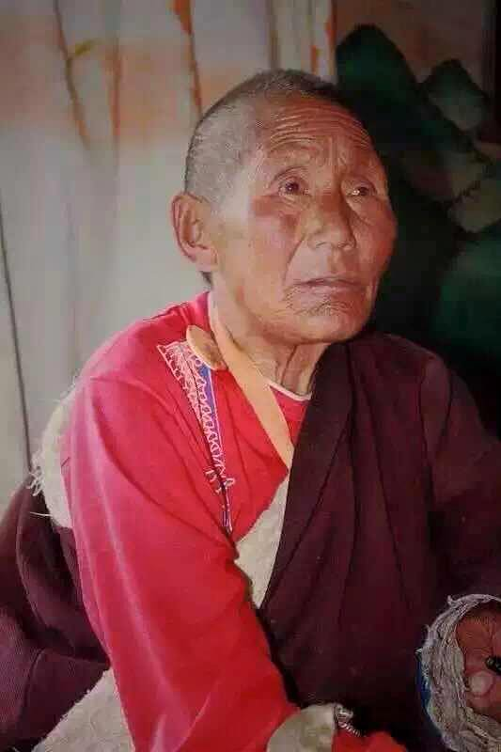
Рис. 1. Таша Лама и его его тело длинной 60 см. после обретения Радужного тела
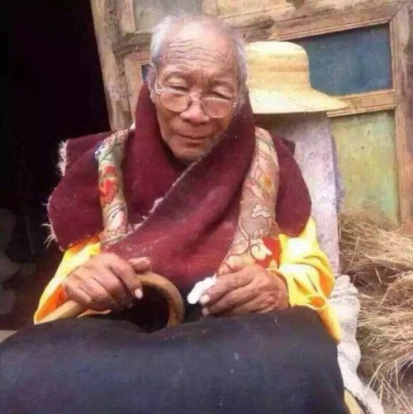
Рис. 2. Чубшер Лама (Thubsher Lama)
Рис. 3. Тело Ламы Чубшера длинной 60 см. после обретения Радужного тела.
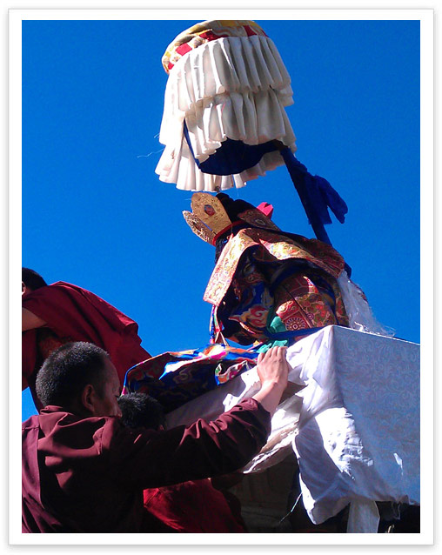
Рис. 4. Тело Чогкьюр Лингпа длинной около 5 см.
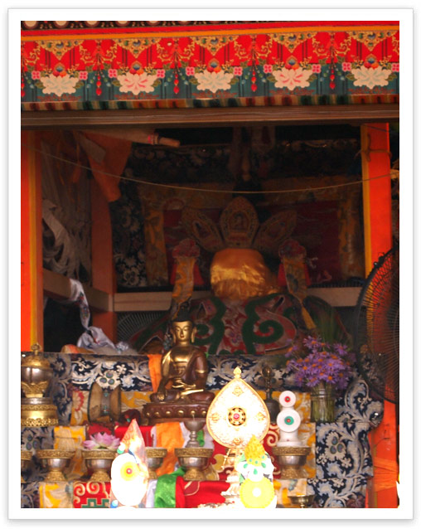
Рис. 5. Тело Ламы Ачук Ринпоче около 3 см.
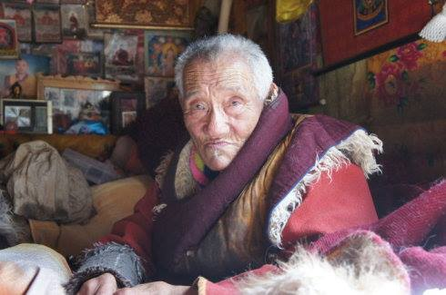
Рис. 6. Лама Карма Ринпоче.
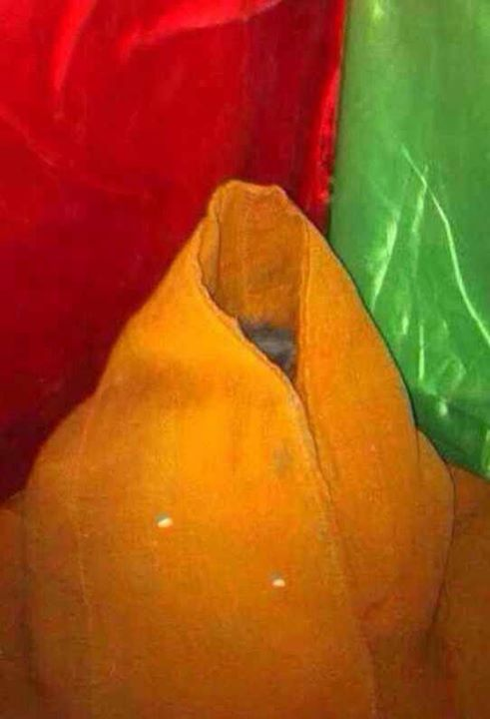
Рис. 7. Тело Ламы Карма Ринпоче длинной около 20 см.
***
2. Более продвинутый уровень также называется Радужным телом, но иногда его также называют Радужным телом света, так как в этом случае определенные признаки и знаки проявляются еще при жизни йогина. Процесс растворения в свете может проходить очень быстро, но в большинстве случаев он занимает от месяца до нескольких лет. Весь этот период тело йогина остается полностью функциональным. Случается также, что йогин, в котором этот процесс начался, замедляет его или не в состоянии продолжать, и тогда он умирает до завершения обретения радужного тела. Это произошло в случае с большинством известных сиддхов. Если же процесс продолжается, то тело начнет уменьшаться в размерах и излучать реальный свет в течение долгого времени, пока достигнет размера ребенка, а затем со вспышкой яркого радужного света исчезает в пустоте навсегда.
Радужное тело света иначе называют Саруба самадхи, или конкретнее: Пранава деха, Шуддха деха и Джнана деха.
Согласно описанию Валлалара, в тех, кто достиг состояний Пранава и Шуддха дехи, на начальных этапах радужного тела при жизни, изменения в теле начинаются с того, что кожа становится чрезвычайно гладкой; нервы и мышцы постепенно расслабляются; кости, мембраны и хрящи становятся гибкими; кровь и сперма переходит из жидкого состояния в более густое; мозг и все его части, по плотности становятся подобными губке, расширяются (распускаются) как цветок; через все тело течет Амрита - «Нектар Богини» - напиток, стекающий из коронной чакры вниз в тело, и на вкус сладкий, как жженый сахар, когда он проходит через горловую чакру и течет без остановки, то гарантирует бессмертие. Лицо становится блестящим, тонким и пропорциональным.
Когда это состояние углубляется, чувства могут воспринимать все, не ограничиваясь каким-либо барьером или препятствием. Глаза могут видеть всю Вселенную, но по этой причине, им не интересно наблюдать за объектами этого мира; они способны видеть содержание всех миров и населяющих их существ (как внешних, так и внутренних), и их взгляду не могут помешать плотные преграды, такие как стены или высокие, такие как горы. Язык знает вкус всех ароматов, кожа испытывает все тактильные ощущения, нос обнюхивает все запахи, уши заполненяются мелодиями и в состоянии слышать любой звук, производимый в любом месте. Такие йогины могут взять своими руками любую вещь, независимо от расстояния, или передать ее кому-либо другому в том месте, где он находится. Они могут достичь любого направления без необходимости, чтобы их ноги делали хоть какие-то движения, они могут перемещаться, не шагая по земле. Их голоса могут общаться с кем-либо в любом месте Вселенной и за ее пределами. Они станут свободными от необходимости потреблять пищу, от удовлетворения полового влечения и перестанут испытывать страх. Их тела освободятся от дефектов и примесей (загрязнений), они обновятся, не будут иметь выделений, перестанут потеть и отбрасывать тень. Их внешний вид будет соответствовать примерно двенадцати годамт. Их волосы не будут седеть, их кожа не покроется морщинами, они не подвергнутся старению и смерть не коснется их.
Их грудь и сердце наполнены трепетной Любовью; четыре аспекта ума освещены и находятся в полной гармонии; все видимые части тела излучают блаженство; эго исчезло. Бог, в виде Высшей Любви, заполняет эти Чистые тела Божественной Жизнью.
Не подвергаясь никаким ограничениям, те, кто достиг состояния Пранава и Шуддха дехи способны создавать и уничтожать в соответствии с их собственной волей, чтобы воскресить умершего или вернуть молодость старику. Их знание – это знание Бога, их действие - это действие Бога, их опыт – это опыт самого Бога, проявляющего через них свою Божественную благодать. Даже самые ничтожные неодушевленные предметы обретут осознание только по благодати их присутствия. Величие и слава их Божественного состояния обязательно будет охватывать то, что утверждается в шести традиционных духовных дисциплинах (Веданта, Сиддханта, Каланта, Бодханта, Наданта-Тантра и Йоганта), но будет превосходить и превосходят их всех,
***
3. Самым продвинутым и чрезвычайно редким уровнем является достижение Радужного тела Великого переноса. На этом уровне йогин не только полностью растворяет тело в свете, но остается функциональным (не теряет личность) и виден как свет.
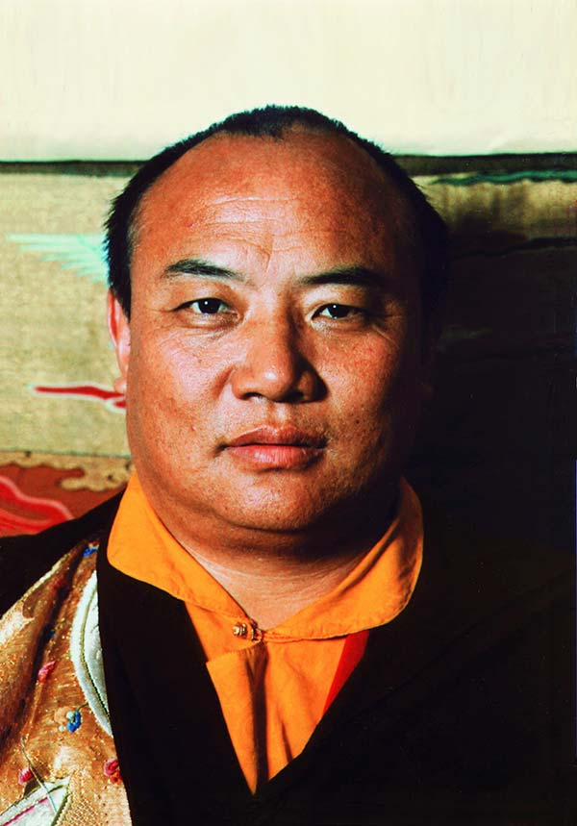
Рис. 8. Рангджунг Ригпе Дордже (16 - й Кармапа).
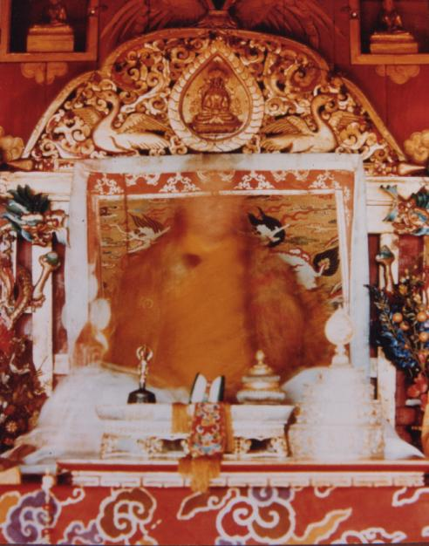
Рис. 9. Тело Света Рангджунга Ригпе Дордже.

